基于VoiceXML技术的可视化IVR系统设计和实现
上海易谷网络科技有限公司 查玮 2009/09/22
摘要
为了缩短交互式语音应答(IVR: Interaction Voice Response)系统流程开发周期，克服传统IVR系统业务流程编写复杂的困难，同时与VoiceXML技术相结合，本文设计并实现了基于VoiceXML技术的可视化IVR系统。
本文设计的IVR系统，将整个系统分为流程编辑工具、含有VoiceXML标签的Web页面和执行引擎三个部分，完成了总体框架及其核心部分的设计与实现。本文研究了可视化技术的现状和理论，并对传统IVR系统流程编辑工具做了分析与对比，并在此基础上，从灵活、方便以及友好的用户界面的设计原则出发，对IVR系统的流程工具进行了详细的设计与实现。然后，在分析当前Web技术发展的情况下,本文与企业数据业务紧密结合，提出了将业务流程类比成企业门户网站的解决方案。该方案结合OpenVXI开源项目，使用VoiceXML技术，设计并实现了IVR系统的执行引擎。
关键词： 交互式语音应答 可视化系统 VoiceXML
第一章 绪论
1.1 研究背景
呼叫中心(Call Center，又称客户服务中心)起源于发达国家对服务质量的需求，其主旨是通过电话、传真等形式为客户提供迅速、准确的咨询信息以及业务受理和投诉等服务，通过程控交换机的智能呼叫分配、计算机电话集成、自动应答系统等高效的手段和有经验的人工坐席，最大限度地提高客户的满意度，同时自然也使企业与客户的关系更加紧密，是提高企业竞争力的重要手段[1]。
IVR(Interaction Voice Response，交互式语音应答)系统是整个呼叫中心的系统的最前端，它的质量直接影响到整个系统的稳定性。在整个呼叫中心运行过程中，IVR系统的业务流程也在随着客户体验和业务功能需求发生着改变，因此，如何对业务流程方便快捷的修改成了IVR系统必不可少的功能显得尤为重要。相对于传统的脚本式的编辑方法显然不能很好的适应这样的变化，所以可视化的配置方式呼之欲出，应用可视化的业务流程编辑界面可以很好与用户交互，减轻了用户的工作量，同时达到方便快键的目的。
同时，随着IVR系统的发展，其与企业的数据业务结合的越来越紧密。而传统的IVR系统相对于企业后台数据业务服务相对隔离，而且大多数的IVR产品都不能很好的与企业的业务系统对接，或者是使用了比较繁冗复杂的方法，既浪费了资源，又影响了系统的稳定性。VoiceXML技术的出现，使语音业务与数据业务得到了统一，节省了资源，用户在访问语音业务的时候也可以方便的访问到数据业务。
1.2 国内外研究现状与应用前景
1.2.1 可视化技术的发展现状和应用前景
可视化语言技术比一维文本语言在描述软件组成方面具有优越性．由于图表和图形概念在系统建模中的广泛使用，可视化语言可以应用于需求分析、设计、测试和维护等软件开发的各个阶段[2]。
可视化建模语言简称可视化语言，是采用图形方式对系统/软件进行描述的语言，如目前广为流行的统一建模语言UML、传统的数据流语言和工作流建模语言等，它具有直观、便于理解的优点。可视化建模工具为可视化建模语言的使用提供了工具支持，目前可分为两大类：自由编辑型和语法制导型。自由编辑型允许用户随意建模，相当也图形编辑器，如Microsoft(微软)公司的Visio；语法制导的可视化建模工具在编辑过程中自动引导用户建立语法正确的可视化模型，有利于用户对可视化建模语言的掌握和使用，有着广泛的使用范围。
对于自由编辑型可视化建模工具，在国际市场上，Microsoft公司的Visio和Rational公司的Rose的产品比较有影响和代表性。
Visio是当今最优秀的办公绘图软件之一，它将强大的功能和简单的操作完美地结合在一起。使用Visio，可以绘制业务流程图、组织结构图、项目管理图、营销图表、办公室布局图、网络图、电子线路图、数据库模型图、工艺管道图、因果图、方向图等，因而，Visio被广泛地应用于软件设计、办公自动化、项目管理、广告、企业管理、建筑、电子、机械、通信、科研和日常生活等众多领域。
Rational Rose [3]是一个完全的，具有能满足所有建模环境(Web开发，数据建模，Visual Studio 和 C++)需求能力和灵活性的一套解决方案。Rose 允许开发人员，项目经理，系统工程师和分析人员在软件开发周期内在将需求和系统的体系架构转换成代码，消除浪费的消耗，对需求和系统的体系架构进行可视化，理解和精练。通过在软件开发周期内使用同一种建模工具可以确保更快更好的创建满足客户需求的可扩展的、灵活的并且可靠的应用系统。
语法制导型的编辑器自动生成技术的研究成果主要有GENGED[4]、PROGRES[5]、MetaEdit+[6]；国内的研究相对较少，从目前所发表的研究成果看，只有北航软件工程研究所研制的SGEG 系统[7]。以上研究主要基于自动生成器的思想，由于在不同程度上缺乏对语言描述能力、语言解析效率、生成的目标编辑器的灵活性和可扩展性等方面的综合考虑，所以实用性较弱。
1.2.2 VoiceXML技术的发展现状与应用前景
VoiceXML(语音可扩展标记语言)的出现最早可以追溯到1995在AT&T公司开发的基于XML的电话标记语言(PML)。随后，AT&T、Lucent Technologies以及Motorola公司分别各自着手开发自己的类似于PML的语音标记语言。到了1998年，W3C(world wide web consortium)组织的“语音浏览器”会议上，AT&T和Lucent Technologies分别展现了他们各自的类同PML的标记语言、Motorola和IBM公司分别推出VoxML[8]和SpeechML[9]、HP和PipeBeach公司也分别推出TalkML[10]和VoiceHTML[11]。AT&T、IBM、Lucent Technoglies、以及Motorola随后成立了VoiceXML论坛，其目的是为了建立一个语音对话应用系统的国际标准。到了2000年，AT&T、IBM、Lucent Technologies、以及Motorola通过W3C协会联合推出语音可扩展标记语言VoiceXML1.0。该标准一经推出，便得到相关行业众多公司的响应。经过两年多的论证和实际系统验证，VoiceXML2.0最终草案在2003年推出。用VoiceXML开发的语音应用系统，不仅可以完全代替传统CTI(计算机电话集成) 系统所能提供的功能，而且还可以使应用系统开发过程极其简单快捷、系统有极高的可扩展性、可维护性、可移植性、可重用性和开放性。其定义了如何使用语音识别、语音合成、互联网访问、数据库访问、语音文件播放、DTMF输入等功能开发一个完整的语音应用系统。
1.3 论文研究内容
随着现代呼叫中心的发展，IVR系统的业务流程也愈趋复杂，在设计过程定义工具的时候简化操作的复杂性，提高产品的易用性是首先应当考虑的。所以图形化的过程定义工具显得尤为必要。同时，人们在呼叫中心业务中，对于语音和数据业务相结合有了强烈的愿望，VoiceXML很好的解决了这个难题，其技术也在这几年有了长足的发展，使得语音和数据业务有了一个良好的耦合。
为了实现简单、易用能和数据业务良好整合的IVR系统，本课题围绕以下几项主要工作展开研究：
1．可视化的基本概念的研究。具体的研究内容包括:可视化技术的定义，可视化建模语言的描述方法，阅读并分析了大量有关可视化技术的资料及学术论文，对可视化技术的概念、特点进行详细的讨论和分析；
2．可视化的过程定义工具的研究。具体的研究内容包括可视化过程定义工具的体系结构和过程定义工具的详细设计和实现；
3．VoiceXML技术的基本概念的研究。具体的研究内容包括：VoiceXML的概述,VoiceXML的基本体系结构和其在IVR系统中的简单应用；
4．基于VoiceXML的执行引擎的研究。具体的研究内容包括：执行引擎的体系结构的总体分析以及基于OpenVXI开源项目的执行引擎的设计和实现。
1.4 本文结构
本文共分六部分，具体的内容组织如下：
第一章：绪论。给出课题的研究背景，提出论文的目标、意义和主要研究内容；
第二章：相关技术研究。第一部分，可视化技术概述。介绍了可视化技术的定义和建模语言描述方法等。第二部分，VoiceXML技术。介绍了VoiceXML技术的原理和在IVR系统的应用；
第三章：基于VoiceXML技术的可视化IVR系统分析和设计。首先分析了IVR系统的具体需求，提出了系统总体架构，分别论述了流程定义工具和执行引擎的详细设计；
第四章：基于VoiceXML技术的可视化IVR系统实现。重点介绍了过程定义工具及执行引擎的实现；
第五章：IVR系统的应用及测试。给出了本问设计的系统的一个具体应用，并且给出了测试结果；
第六章： 结束语。总结了本文工作所取得的成果，并对下一步工作提出了展望。
第二章 相关技术研究
由于IVR系统在呼叫中心系统中的前置性和必要性地位，同时IVR系统相关技术也引起了很高的关注。近年来，随着软件开发技术的日新月异，IVR系统相关技术也在不断发展和完善，下面扼要的介绍一下IVR系统相关的可视化技术和VoiceXML技术的研究现状和进展。
2.1 可视化技术综述
2.1.1 可视化技术的研究
可视化建模工具的开发，其总体思路是利用模型驱动的方法，通过模型到代码、模型到语言配置文件的自动映射，同时通过配置目标编辑器，实现可视化语言编辑器的自动生成。自动生成结合配置技术不仅使可视化语言编辑器的开发效率更高，而且更具灵活性。
总体框架分为三个部分(见图2.1)：
1.模型，主要包括对目标语言(即可视化语言)的描述；
2.转化模块，将模型描述的信息转化为代码和语言配置文件；
3.目标编辑器的配置和自动生成，其基本设计思想是将所有可视化语言编辑器都共有的部分和变化的部分分离，由基础框架实现共有部分，而变化部分采用自动生成和系统配置的方法实现。
因此目标编辑器由“可视化语言编辑器框架+语言构件+编辑器配置项”构成。可视化语言编辑器框架是目标编辑器的核心驱动部分，不涉及与任何目标可视化语言相关的代码；语言构件包含了与目标可视化语言相关的目标代码；配置项描述了对可视化语言和编辑器的定制。
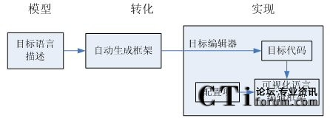
图2.1 可视化建模工具总体框架图
根据总体框架，可视化建模工具开发环境主要包括以下两个方面的研究：
(1)可视化建模语言的描述方法；
(2)目标编辑器的配置和实现。
2.1.2 可视化建模语言描述方法
可视化建模语言的描述方法是总体框架的基础。分为三个部分：
1.语素—语素是最小的语法单位，可视化语言的语素表现为图元符号(本文中不再区分语素和图元)。
2.语法—语法定义了图元符号之间的关系，包括两个部分：抽象语法和具体语法。抽象语法定义图元之间逻辑连接关系；具体语法定义图元外观的类型以及图元之间几何位置关系。
3.语义—语义表明了图元符号和连接关系的含义，是模型的具体含义。
目前，大多数可视化建模语言描述的研究主要是针对语法描述研究，描述方法主要有基于文法的形式化描述、基于逻辑的形式化描述 、基于代数的形式化描述和基于规则的半形式化描述方法[12]。一般分为两大部分：基于规则的语法形式化描述和基于元模型技术的静态语义描述。
(1)基于规则的语法描述方法(RGVL，Rule-based Grammar Visual Language)
基于规则的可视化建模语言描述方法(RGVL)具有如下优点：
- 规则的解析效率高；

- 规则容易理解和书写；

- 描述能满足当前大多数的可视化建模语言需求。
RGVL采用一组规则来定义图元与图元之间的逻辑关系，并利用一组规则来描述图元的位置关系等几何信息。该描述方法形式上可以定义为一个三元组：
G={p,AG,CG} 式(2-1)
G 为可视化建模语言的语法，其中，
p：为一个有穷的图元集合。形式表示为：
P={P/P为可视化建模语言中的基本图元类型} 例如，UML类图中的类和关联类可以表示为：
P{Class,Assiciaion} 式(2-2)
AG：抽象语法规则集合。形式表示为：
AG={r/r(p1,p2,n)p1€p,p2€p,n为自然数} 式(2-3)
r 为图元之间的连接关系， r 可以为Connection_from 和Connection_to 两种类型的关系， n表示连接的势(多重性)； *表示无穷； Connection_from表示从p2 连接到p1 ，p1为当前图元；Connection_to 表示从p1 连接到p2 ， p1为当前图元。例如，在UML关联关系的定义中，为了表示关联关系与类之间的抽象语法关系，可以书写如下的规则：
AG={Connection_to(Class,Associalion,*),
Connection_from(Class,Associalion,1)} 式(2-4)
表示类图元可以连接多个关联关系，每个关联关系必须连接到一个类图元。
CG：具体语法规则集合。形式表示为:
CG={(p,render,lsyout)/p€P,render€R.layout€C} 式(2-5)
R是图元外观类型的集合，L是图元位置关系的集合。例如，
CG={Class.MutiTextViz,AtLocation Layout} 式(2-6)
公式(2-6)表示类图元具有带有多个文本框的外观类型和指定位置放置图元的位置关系定义时，为了增强可扩展行,定义了用户自定义类型(在实现时，定义了相关的编程接口使得用户可以自定义外观和图元位置关系)。
(2)基于元模型的静态语义描述方法(MSS)
将传统的语义分为两个部分：静态语义和动态语义。静态语义表示图元符号的属性信息，是可视化建模语言中一个重要组成部分。通过扩展元模型MOF(Meta Object Facility)技术对静态语义进行定义。MOF是对象管理组织定义的一个用于在平台无关方式下，定义、使用和集成元数据以及数据的模型驱动框架[13]。
利用MOF元模型对可视化建模语言的静态语义进行描述时，MOF的表达能力还不足以满足完整地描述可视化建模语言的语素(图元)的静态关系和操作关系，扩展了MOF中的关联关系，在关联中增加标签值来专门说明该关联与其它关联之间的关系，提出了基于MOF的静态语义描述方法称为MSS(MOF-based Static Sematic)。该方法可以定义为一个三元组：
MSS={m,Rs,Rop} 式(2-7)
MSS为可视化建模语言的静态语义，其中，M：为扩展的MOF的静态语义模型。可表示为
M=CssURss 式(2-8)
Css表示元类的集合， Rss表示元类之间的关系集合。在Rss 中使用的是扩展后的关联关系，可以定义关联之间的关系。
Rs：为图元与静态语义模型中元类的静态关系。可表示为
Rs={(p,c)/p€P,C€Css} 式(2-9)
公式(2-9)中 p为语素集合， Css为元类集合。
对于目标编辑器的配置和实现，主要是对可视化建模语言研究和分析后，根据实现的需要，同时考虑了解析能力和描述能力，定义了一套支持语义定义的可视化建模语言描述方法。
2.2 基于VoiceXML的交互式语音应答
2.2.1 VoiceXML概述
VoiceXML是W3C用来制定通过对话访问Web的内容及其交互语音应答的传递标准。VoiceXML使公共电话网、语音处理技术以及互联网有机地结合为一体。它是一种域专用语言，定义了一系列的语音应用概念、元素及其对应的操作，能根据播放的音频文件、输出的文本语音、要录制和识别的语音以及所接收的按键音，连定义人和计算机之间的语音交互过程。
VoiceXML希望通过交互式语音界面应用Web上已经存在的大量信息，同时希望能够将开发人员从最低级的编程和资源处理工作中解放出来。VoiceXML还能够利用人们已经非常熟悉的C/S,将语音服务和数据服务融合起来[14][15]。
2.2.2 VoiceXML基本体系结构
VoiceXML系统的基本结构如图2.2所示[16]。其中，文档服务器充当的是Web服务器的角色，他负责处理执行平台发送的请求文档，并与后台数据库进行交互，组织VoiceXML文档对该请求进行响应。
VoiceXML解析器上下文和VoiceXML解释器负责解析VoiceXML文件，控制执行平台。执行平台提供合成语音的输出(text to speech，TTS)、音频文件的输出、话音输入的识别(automated speech recognition，ASR)、DTMF输入识别、语音输入的录音、电话功能等[17]。
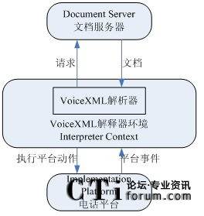
图2.2 VoiceXML的基本体系结构图
VoiceXML语言规范的层次结构如图2.3[18]所示，层次从底向上依次升高。
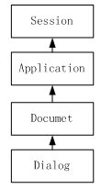
图2.3 VoiceXML层次结构
(1)Session。用户开始和VoiceXML解析器进行交互式标志一次会话(Session)开始，继续完成文档获取和处理，当用户、文档或者解释器要求退出时，这次Session结束。
(2)Application。一个应用(Application)是指一系列文档共享一个相同的应用文档。当用户和一个应用中的文档交互时，它的应用根文档同时被加载；当文档跳转到的另一个文档也存在于同一个应用中，这时根文档不被释放当根文档被加载后它的变量可以被其他子文档使用。
(3)Dialog和SubDialog。每个VoiceXML 文档都是一个交谈的有限状态自动机用户某时只能在一个会话状态Dialog ，它决定了下一个要执行的Dialog 执行时就是在Dialog 之间跳转。
Dialog 分为两种Form 和Menu。Form定义了一系列Field项目用于交互，每一个Field 可以使用Grammar 语法指定允许输入的内容。Menu 提供给用户选择然后根据用户的选择跳转到指定的Dialog 中。
SubDialog 类似于函数调用，它提供一种机制允许激活一个新的交互，等交互完成后返回到原先的交互中去。使用SubDialog 可以实现一个特定模块以便重复使用。
(4) Grammar。每个Dialog 都有至少一个语法(Grammar)。语法包括两种：DTMF语法和语音语法。在机器导引方式中，只有当用户处于这个Dialog 中，该Dialog 的Grammar 才是有效的；在混合方式中，有些Dialog可以标记为即使当前用户不处于该Dialog 中，这个语法也是有效的。
(5)Event。VoiceXML提供了一种Form-Filling机制来处理通常的输入，另外还需要处理一些事件。在有些情况下平台会抛出一些事件，例如用户无响应、超时或没有正确响应、请求帮助等。如果解释器发现语义错误，也会抛出事件。事件由Catch 元素来捕获并作相应的处理。
2.2.3 在IVR系统中运用VoiceXML技术
VoiceXML的推出给电话语音系统带来全新的应用和开发概念，使传统的CTI技术从繁琐、封闭的模式中走了出来，使广大的语音系统开发人员可以用极其简单的方法实现复杂系统的开发。同时VoiceXML技术突破地实现了互联网与电话网的融合，在以语音为核心的电话网络与以数据为核心的互联网络之间建立了良好的沟通“桥梁”。
到目前为止，人们从Internet获取各种资源时，还只能是借助计算机来实现。而实际上，电话具有比计算机更高的普及率，如果允许人们通过电话来访问Internet的资源，那么这对于Internet的应用发展必将是一次质的飞跃。在这类应用前景的驱动下，VoiceXML 1.0标准被提出来了，目前最新版本为2.1[19]。
VoiceXML使得用户可以通过电话按键或语音来访问Internet上的各种资源，它是语音浏览技术以及语音互联网的核心。 VoiceXML为语音应用领域展现了一个广阔的未来，用VoiceXML开发的语音应用系统，不仅可以完全代替传统CTI(计算机电话集成) 系统所能提供的功能，而且还可以使应用系统开发过程极其简单快捷、系统有极高的可扩展性、可维护性、可移植性、可重用性和开放性，在语音门户、语音呼叫中心(Call Center) 、语音信息服务、语音电子商务等领域有着广泛的应用。
下面给出两个简单的例子说明VoiceXML在IVR系统的应用：
第一个是“Hello world”：
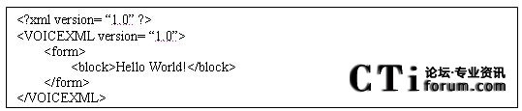
所有VoiceXML命令都封装在……之间。VoiceXML对话框用户描述脚本对用户输出的各种提示、定义和收集用户的响应，并且描述程序控制的流程。对话框分两种，分别是窗体(forms)和菜单(menus)。窗体输出信息并且收集输入，菜单提供下一步做什么选择。这个例子有一个单一的窗体，它包括一个快(block)，该块合成并输出“Hello World！”。由于这个窗体没有后继的对话框，所以输出完“Hello World！”后，脚本结束。
第二个例子要求用户选择一种饮料，并把用户的选择提交到服务器：
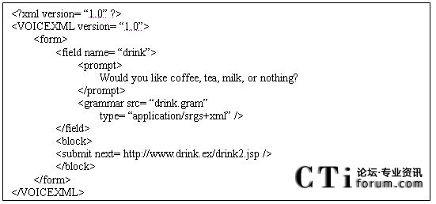
域(field)用于输入。用户在处理窗体中下一个元素之前，必须为一个域提供相应的信息。以上脚本的一个交互例子如下：
C(computer)：Would you like coffee, tea , milk, or nothing?
H(human) ：Orange juice。
C：I did not understand what you said.
C：Would you like coffee, tea , milk, or nothing?
H：Tea
C：(continues in document drink2.jsp)
通过这两个例子可以看到，VoiceXML使用非常简单。哪怕只是看几个例子，就可以掌握一些基本的使用方法；而且它的特点正好符合用户通过语音交互的业务特性，对声讯业务支持近乎完美。
VoiceXML 2.0中共预定义了43个元素，按照功能可以分为文档对话有关、资源功能类、事件处理类。文档对话相关的元素主要实现信息表达、数据采集、变量赋值、条件控制、函数调用等功能；时间处理类元素主要实现产生、捕获时间的功能，可进行错误处理、超时处理、帮助处理等；资源功能类元素主要实现录、放音，TTS，ASR等与语音资源控制相关的功能，是对语音资源能提供功能的描述。
2.3 本章小结
本章首先阐述了可视化建模语言的总体框架，论述了可视化建模语言的描述方法。其次，介绍了VoiceXML技术的概念和基本体系结构，随后描述了在IVR系统中VoiceXML技术的简单应用。本章的内容将为基于VoiceXML的IVR系统图形化开发环境与执行引擎设计和实现提供理论基础。
基于VoiceXML技术可视化IVR设计和实现(二)
交互式语音应答(IVR)系统是电话银行呼叫中心系统的最前端，它的质量直接影响整个系统的稳定性和可扩展性。本文设计的IVR系统主要分为两个模块：可视化过程定义工具(用户交互接口)、流程执行引擎。由于过程定义工具主要是面向用户，它的设计规范首先要符合流程的定义规则，反应到本文中即流程工具涉及到的节点类型均符合IVR的操作动作和相关的业务动作，同时还要生成符合流程执行引擎能处理的文件格式。在流程执行引擎方面，符合VoiceXML的设计框架，将Web应用和语音应用相结合。
3.1 IVR系统结构的总体分析与设计
IVR系统流程工具是通过使用图形化的编辑界面，将工作流程以图形的方式展现给用户，使用者也可以通过次编辑器根据具体的业务需求将特定的IVR流程反应在图形当中，因此，对于使用者来说，根本不需要知道底层的工作模式就可以很轻松的完整定制工作流程的制作。在这部分中，主要通过使用自定义的节点，以及在节点的属性窗体中进行相应属性的设置来完成工作流程的制作。
随着IVR技术的发展，与企业级后台数据系统联系越来越紧密。传统的IVR系统已经不能适应Web技术的发展了，本文设计的IVR系统，将用户通过电话操作的过程类比成用户登陆网页的过程，整个业务流程相当于用户所登陆的网站，构成网站的每一个网页可以看成是业务流程中的每一个节点。业务流程交给Web Service来驱动，只要增加对语音操作的解释就可以完成整个语音系统的驱动。而定义的语音操作，本文是通过使用标准的VoiceXML语言来定义，所以流程定义工具所交给执勤引擎驱动的中间文件就是标准的Web页面与VoiceXML标签的集合。
而IVR系统执行引擎是根据IVR系统的特点，基于VoiceXML技术的设计所实现的流程解释器，主要针对解释执行通过IVR系统流程定义工具所设计的中间文件，并控制硬件交换机及板卡按照工作流程的内容完成相应的功能。
图3.1给出了IVR系统详细的总体结构图。IVR系统总共分为两大部分：软件平台和硬件平台。其中硬件平台主要是硬件厂商提供，本文所设计的系统主要是软件平台的设计和实现。从图中可以看出，整个系统分为三个部分：IVR系统可视化流程定义工具、含有VoiceXML标签的Web页面和执行引擎。
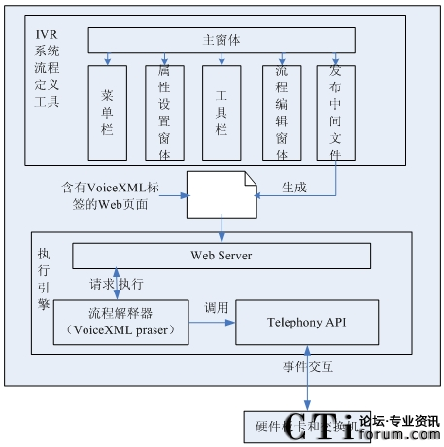
图3.1 IVR系统整体结构图
3.2可视化过程化定义工具的分析
可视化建模语言的模型必须具备足够丰富的描述能力来表达所需的流程的实体及相互关系，它必须易于实现且有着良好的用户的交互性。一种模型描述方式是使用类过程语言的逻辑和实体描述语言，将IVR工作流程写为一段语言程序，活动、数据和逻辑关系等在内部加以界定；另外一种方式是将活动或逻辑从过程逻辑中抽象出来，形成独立的对象(逻辑关系可以作为活动对象的内部属性，也可以作为独立的对象)。
传统的实现IVR系统的方法[20]，经历了一个由复杂到简单的发展历程。
它已经由基本代码编写发展到现在的高度抽象的计算机模型的实现方法。在这个过程中主要出现了以下几种方法：
代码生成：此种方法主要是根据工作流程的要求，由技术人员手工编写代码实现。这增加了开发的难度和系统的复杂度，可扩展性较差，不利于系统的复用，从图2.1所示的可视化建模工具总体框架可以看出，这种方法将过程建模和业务流程以及相关数据和工作流程处理集成在一起，通过代码生成的方式实现工作流过程。
表格方式：此种方法在过程建模部分由表格方式实现，通过手动添加业务流程执行过程状态；同时将工作流过程中的每一个状态封装成函数或类。在工作流引擎执行过程中，通过读取表格内容，调用相应的函数实现功能。这种方法虽然在一定程度上降低了业务流程引擎部分的复杂，但增加了过程建模的复杂度，导致用户接口人性化程度降低，应用程序交互的接口定义的灵活度受到的限制。
图和链表方式：这种方法在过程建模部分相对于表格方式做了改进，取消了表格，代之以图和链表，使用户接口部分体现了图形化和人性化的特点。但由于图的结构复杂，用户在使用容易出错，同时业务流程引擎在执行过程中图的结构增加了流程解释执行的复杂度。
树型方式：树型方式是目前常用的方法，采用的是父-子关系模式。这一模式的指树中的任何节点(状态)的下一个状态节点都以此节点的子节点方式出现。虽然这种方法使用户界面更加清晰，但树的深度加大会给实现业务流程引擎和过程建模工具增加了难度。
根据上述对传统的IVR系统的分析和实现方法的比较，本文提出VoiceXML应用于可视化建模工具中，在用户接口部分沿用的树型方式，但根据VoiceXML的规范性和灵活性，相邻节点之间的关系由原来的父子关系变为兄弟关系。这样无论过程建模还是在工作流程引擎的实现难度都被极大降低。
过程定义模型向用户提供的用于抽象描述业务过程的设计元素会通过工作流过程定义工具表达出来，用户使用过程定义工具提供的输入界面，通过将各中设计控件加以组合来完成对实际业务流程的抽象描述[21]。在设计过程定义工具时，本文采用了图形化的用户界面，从而简化了建模操作的复杂行，提高了易用性，有效降低了使用难度。
3.2.1 过程定义建模语言的描述
根据可视化建模语言描述的方法，语言和编辑器配置项体现了系统的可配置性。它包括三个部分：图元库、编辑器定义文件、界面描述文件。
图元库是对可视化建模语言语素的定义。编辑器定义文件中包含了可视化语言语法(抽象语法和具体语法)、图元操作定义、静态语义元类与图元的静态关系，采用RGVL的方式来描述。界面描述文件定义可视化语言编辑器的主界面，包括对菜单、各种工具条、各种视图、状态条。
3.2.2 基于可视化技术的过程定义工具的功能
IVR系统的过程定义工具是一个可视化的软件工具，它主要用于定义工作流模型中各个活动之间的关系[22]。工作流程过程定义向用户提供对实际业务处理过程分析、建模的手段。其输入输出可以用图3.2表达：
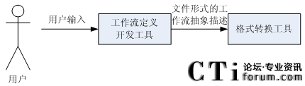
图3.2 IVR系统流程开发工具的输入和输出
其功能可以细分为：
- 向用户提供定义工作流的操作界面；

- 根据用户的输入自动生成以文本形式表达的IVR系统流程抽象描述；

- 将以文本形式表达的工作流抽象描述发送给格式化工具组件。
本文设计的IVR系统的流程定义工具遵循以上规则，它被流程定义者使用，其所有的动作都是由流程设计人员发起的，通过对定义工具进行了统一建模分析，其使用用例图如图3.3所示。
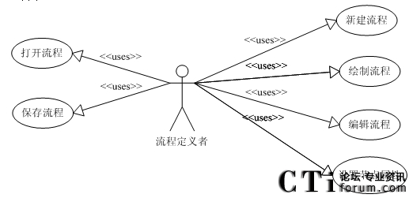
图3.3 IVR系统流程定义工具用例图
- 新建流程：用户通过选择“新建工作流模型”菜单或单击工具栏上相应按钮新建一个空的模型文件。

- 绘制流程：用户使用定义工具提供的各种建模组件绘制模型。主要包括：IVR系统流程中涉及到各个节点绘制、各个连接点的连线的绘制。

- 编辑流程：用户可以用直接操作节点元素，包括选择、删除、平移等功能。

- 设置节点属性：用户通过设置节点属性对话框来设置节点的属性。

- 保存流程：用户将所建流程以文件的形式保存起来。

- 打开模型：用户通过给出的文件列表打开流程文件。
3.2.3 IVR系统流程工具的用户交互方式
在IVR系统过程定义工具过程中，同用户的交互方式的选择是主要考虑的一个方面。而一般的工作流过程定义工具可以通过两种方式同用户进行交互，一种是基于文本的方式，一种是基于图形的方式。基于文本的方式易于实现，在目前的办公工作流系统中应用比较广泛。但对用户来说，这种定义方法使用比较复杂，不直观，难于创建复杂的流程。而图形化的定义方式具有直观、易于使用的特点，能够方便的定义复杂的流程。由于IVR系统菜单的调整、播放音频文件的更换、业务处理过程的变化等原因，用户的工作流程可能会经常发生变化，直观的图形化定义界面可以使得流程的定义变成一种简单而高效的工作。用户可以相当方便的根据实际变化情况对流程作出修改，而无须修改程序的源代码，从而大大提高工作效率和系统的应变能力，将系统的控制权真正交给用户，而不是掌握在开发者手中。因此，在设计中选择采用图形化的工作流方式来定义IVR系统的流程。
3.2.4 IVR系统流程的节点抽象和定义
在用户界面采用了图形化的过程方式来定义IVR系统的流程，那么流程定义工具就需要向用户提供一组抽象描述流程的基本设计控件，用户通过使用这些基本控件来可视化的搭建IVR系统的流程。而基本设计控件的选择就同整个系统所选择的过程定义模型密切相关，过程定义模型的一个重要的功能就是为建模用户提供抽象描述实际业务处理过程所必须的设计元素。在设计本文所描述的IVR系统流程定义工具是，采用的是基于流程节点的过程定义模型，流程节点是整个IVR系统流程定义工具定义的唯一设计元素。因此，在用户界面中，向用户提供的是流程中所涉及到的各种流程节点控件，用户通过在设计界面中添加以图形表示的各种流程节点控件，填写相应的流程节点相关属性信息，之后通过使用带箭头的连线来连接不同的流程节点来可视化的定义流转顺序。
根据IVR系统的流程和本文系统应用的具体项目需求，定义出在大多数IVR系统常用的流程9种节点类型。
- 开始节点：这类节点定义了流程的开始，以及设置整个流程的全局变量；

- 结束节点：这类节点定义了流程的结束，即对应的挂机操作；

- 放音节点：这类节点定义了流程中所涉及到的放音或者放音取键操作，其属性有放音的文件名称；

- 人工输入节点：这类节点定义了流程中需要人工输入按键的操作，其属性有最少输入键位、最大输入键位、结束按键、重试放音文件名、非法输入放音文件名；

- 菜单节点：这类节点定义了流程中需要播放菜单的操作，其属性有菜单语音文件、播放次数、菜单出口(多个)；

- 转接节点：这类节点定义了流程中需要转接的操作，其属性有转接的目标号码；

- 录音节点：这类节点定义了流程中需要录音的操作，其属性有录音文件存放的位置、录音格式、录音时常、录音结束DTMF码；

- 自定义节点：这类节点定义了流程中涉及到的其它操作，例如查询、插入数据库等。

- 分支节点：这类节点定义了流程中涉及到分支操作，例如根据系统变量值进入不同的分支流程等。

- 表3.1给出了相关图元的具体样式。
表3.1 流程定义工具中的相关图元
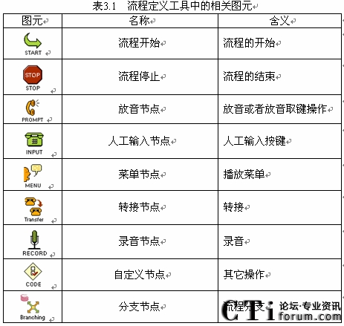
3.3 可视化过程定义工具的设计
作为流程工具，它的设计原则就是，使用最简单易懂的方式，适合各层次的开发人员最快速的开发业务流程。本工具采用的是图形开发的方法，但是最终配置的视图数据是要转化IVR系统执行引擎可解析的模型数据(含有VoiceXML的Web页面)。
在设计上，首先是定义主框架类，这些类的作用是提供一个通用的可视化流程定义类包，为后面的设计带来便利，以便对界面组件的实现提供便利。
3.3.1主框架类包的定义
主框架类包CDiagramEditor是整个流程定义工具的骨架。它是由一个从CWnd类(MFC基础类)继承而来editor类、一个data类、一个画图对象类和一些帮助类所组成的。在设计的时候，考虑到程序的可复用性和可扩展性，将editor和data类分开，使其既可以在dialog应用程序中使用，也可以在doc/view应用程序中使用，如图3.4所示。
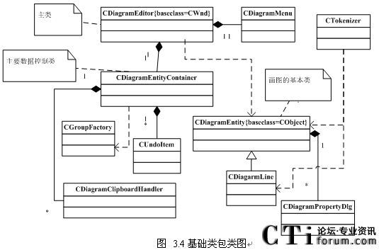
3.3.2 主框架类描述
下面给出各个类的详细描述：
CDiagramEditor类
CDiagramEditor类继承于CWnd类，它是处理窗口详细的相关操作，所封装的是一个基础的矢量编辑器，它所生成的是图(diagrams)而不是图片(graphics)。所以它支持小于和大于正常窗口的虚拟屏幕(virtual screen)、网格抓取(snap to grid)、拷贝/复制、“无限制”(所谓无限制，只是在设置撤销栈的大小时取值较大，让使用者感觉上是无限制，其实是有限的)的撤销、放大等等，由于它使用了与之“隔离”的数据容器，所以它既可以被加入对话框(dialog)和文档/视图(doc/view)程序里面去。通常，这个类仅仅在绘图函数不足以满足需要的时候来继承使用的。
CDiagramEntityContainer类
CDiagramEntityContainer类包含了CDiagramEditor类里的数据。它管理了如拷贝、粘贴、和撤销这类的操作集合。同样为了能在文档/视图使用，它与CDiagramEditor类分成两个类来实现。这也是一些函数功能在这两个类里面同时存在的原因。
CDiagramEntityContainer类包含了一个CObArray对象，它是由一组继承CDiagramEntity类的实例，用来为编辑器存放实时的数据。同时，也包含了一个CDiagramClipboardhandler指针(作为一个或者多个编辑器间的剪切板)。它还包含了一组CUndoItem用来实现撤销栈。
通常，CDiagramEntityContainer类是不用继承的，一个CDiagramEditor需要一个CDiagramEntityContainer的实例来保存住对象的数据。在文档/视图应用程序中它作为外部实例，而在对话框应用程序中是作为内部的实例来管理所有的数据。对于前者，需要在document类中申明CDiagramEntityContainer成员，并且需要调用 CDiagramEditor::SetCDiagramEntityContainer来创建；对于后者，则任何特别的操作都不需要去操作，因为在CDiagramEditor::Create被调用的时候CDiagramEntityContainer将会被自动创建。
CDiagramClipboardHandler类
CDiagramClipboardHandler类为一个或者多个编辑器管理剪切板。它保持着所有CDiagramEntity类实例的拷贝。
CUndoItem类
CUndoItem类表示CDiagramEntityContainer类中撤销栈的单点入口。
CDiagramEntity类
CDiagramEntity类所有绘图对象的基类，并由CDiagramEditor类控制和管理。它是继承CObject类，同时允许其实例的集合以CObArrays方式存储。通常，在实现所有绘图类的时候，只要继承CDiagramEntity类，覆盖(overridden)Clone和Draw方法，返回该类指针的拷贝即可。
为了满足IVR系统执行引擎所需要的文件，CDiagramEntity类支持基本的存储功能，可以存储成.txt文件。在生成符合具体业务流程所产生的文件格式的时候可以通过覆盖FromString和GetString来实现。针对第三章对流程节点抽象，9种流程节点的属性各不相同，因此，每一个流程节点类都应该拥有自己的属性对话框，这些对话框类继承了CDiagramPropertyDlg类。实现的时候只要这些流程节点类拥有一个继承CDiagramPropertyDlg类的实例作为成员变量就可以完成。
CDiagramLine类
CDiagramLine类主要是完成IVR系统流程中各个节点的连接。在连接线的设计过程中，首先，使用者不需要强制的设置线的大小，应该由其成员函数来设置(SetRect)完成；其次，相应点击事件的区域应该不是矩形，它是一条线；这些都需要在这个类中实现，这样才能有很好的继承性。
CDiagramMenu类
CDiagramMenu类是一个很简单的类，它的作用是可以方便的定义出弹出(popup)菜单，所完成的功能是在右键单击各个流程节点的时候弹出菜单。
CDiagramPropertyDlg类
CDiagramPropertyDlg类所展现的是CDiagramEntity对象的属性对话框。在IVR系统流程中反应出来的是对应各个流程节点的属性设置对话框。
CTokenizer类
CTokenizer类的作用也很简单，它是用来对CString和CStringArray的做string token的。
CGroupFactory类
CGroupFactory类为CDiagramEntity组产生唯一的标识符。它采用了 MFC中定义“组机制”[23]技术，即可以在屏幕上类似于移动单个实体那样移动整个组的实体集合。
3.3.3 Link类的设计
在业务流程编辑过程中，流程控制非常重要。流程的走向表现为节点图元之间的关联关系。根据公式2-3，它的抽象语法规则可以描述为
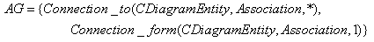
式(3-1)
表示节点图元可以连接多个关联关系，每个关联关系必须连接到一个节点图元。
每一个节点保存自己的唯一的节点名称，由CArrowLine类来保存其关联关系，因为两个节点之间的关联关系只有二向性，所以只需要保存一个 节点名称和一个 节点名称。类图如图3.5所示，CLinkFactory类的作用是一个获取当前节点名称，CNodeMenu类是菜单(Menu) 节点类，继承CDiagramEntity类。图中只是以CNodeMenu类未代表来表示所有的节点类。
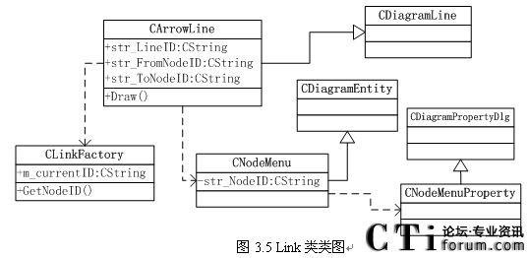
3.4 目标文件的描述与分析
3.4.1 文件基本框架描述
本文设计的IVR系统的流程文件是含有VoiceXML标签的Web文件，因此，首先，文件的基本框架必须符合HTML文件框架。而对语音节点的具体描述是通过某个VoiceXML标签或者某些具体标签的集合，其语法符合VoiceXML语音规范。与此同时，有编程经验的用户可以添加自定义代码来定制一些具体Web数据操作，譬如，jsp或者asp的代码。如图3.6所示。
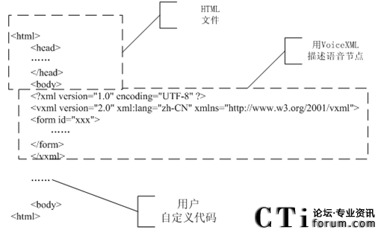
图3.6 目标文件基本框架图
例如，放音节点的完整文件描述如下：
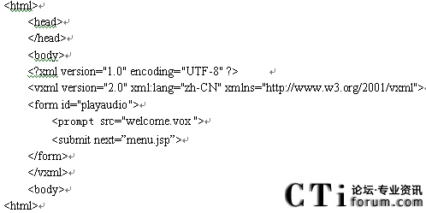
3.4.2 目标文件的生成
目标文件的基本框架已经确定，所有的流程节点文件都应该满足这个基本框架。不同点就在于语音节点的描述有所不同，而语音节点的描述就是标准的VoiceXML语言。可以看到，事实上 VoiceXML 文件和普通的 html 文件并没有实质的不同，可以完全使用相同的思维方式去理解，唯一不同的是针对特殊的语音 VoiceXML 应用了相应特别的标签，具体可以参考 w3 上有关 VoiceXML 的规范(详见参考资源)。所以，在VoiceXML生成上完全可以调用标准的XML文件生成类来生成。目标文件生成的类图如图3.7所示。
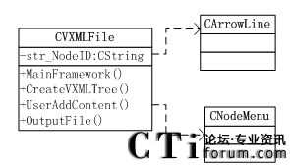
图3.7 目标文件生成类图
MainFramwork
文件的主框架，主要是标准html标签的生成；
CreateVXMLTree
调用标准的XML类生成VoiceXML树；
UserAddContent
插入用户输入的自定义代码；
OutPutFile
输出目标文件。
3.5 IVR系统执行引擎的分析
IVR系统执行引擎作为IVR系统的核心，是整个系统的控制中枢。它所完成的功能是对IVR系统业务流程的解释和驱动。
3.5.1基于VoiceXML的执行引擎
随着Internet和Web技术的迅速发展，越来的企业开始建立自己的门户网站，同时又拥有自己的IVR系统(如图3.8所示)，但是两套系统完全独立，语音系统和数据系统没有任何交互或者只有很少的交互。而建立IVR系统的目标就是给客户更好的体验，使客户能方便的通过电话完成更多以前需要登陆企业门户网站，或者亲自去企业或其网点去办理的业务，这就需要IVR系统能跟后台数据系统有更多更好的交互。“语音门户”的概念出现也愈发的证明这一点。
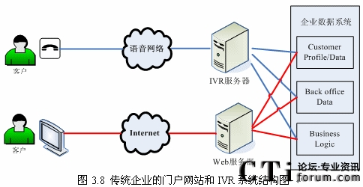
通过3.1节的分析，可以看出传统的IVR系统的执行引擎虽然完成了对流程的解释和驱动，但是为了获得更多的客户的资料和配合企业的业务逻辑，就得需要再去和后台的企业数据系统去交互，这势必增加了整个系统的负担，相应的运营风险也就随之加大。
从另外一个方面，到目前为止，人们从Internet获取各种资源时，还只能是借助计算机来实现[24]。而实际上，电话具有比计算机更高的普及率，如果允许人们通过电话来访问Internet的资源，那么这对于Internet的应用发展必将是一次质的飞跃。在这类应用前景的驱动下，VoiceXML使得用户可以通过电话按键或语音来访问Internet上的各种资源，它是语音浏览技术以及语音互联网的核心。图3.9描述了一个基于VoiceXML的现代企业语音门户的系统结构。
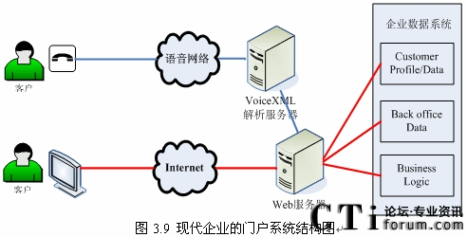
人们在Internet上浏览的网站是程序员们使用HTML(Hypertext Markup Language)开发的Web应用程序，在这些网站上可以浏览到人们所需要的文字、图片、视频等信息。与这种方式类似，程序员可以开发基于VoiceXML的语音应用程序，从而把用户需要的信息以语音的方式提供给用户。用户可以通过手机或者电话等呼叫终端来访问这类应用程序得到他们想获得信息。图3.10显示[25]了基于VoiceXML的语音应用和基于HTML的Web应用的相似和不同。
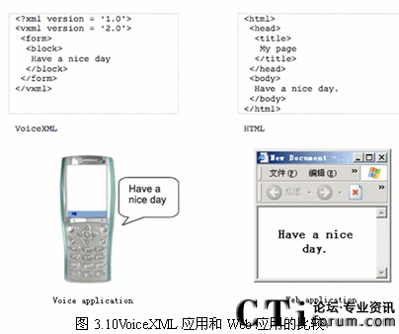
3.5.2基于VoiceXML执行引擎的结构分析
执行引擎的目的是为了解释和驱动业务流程，本文设计的IVR系统的流程系统中，语音节点的类型都符合VoiceXML的基本标签。按照本文2.2.2中描述的VoiceXML基本体系结构，基本的执行引擎应该要包含3个部分：文档服务器、VoiceXML解析器和电话平台。因此执行引擎的基本架构如下图(图3.11)描述。
Web Server模块：用来执行和发送Web相关的请求和文档；
VoiceXML parser模块：解析VoiceXML页面，同时协调与Web Server和Telephony API之间的联系；
Telephony Service模块：调用放音、收键等统一的接口。
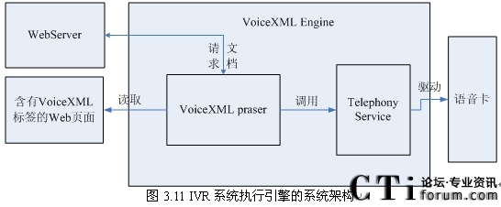
3.6 IVR系统执行引擎的设计
IVR系统执行引擎驱动着整个IVR系统的业务流程，本文设计的IVR系统是基于VoiceXML技术，如节3.2里描述的系统架构，执行引擎主要分为两大块：
- VoiceXML Parser：负责提供VoiceXML的解析、同Web Server的交互和Telephony Service的交互。

- Telephony Service：驱动语音卡语音动作进行相关的操作。
3.6.1执行引擎的总体架构设计
系统的架构符合VoiceXML标准技术，与传统的IVR执行引擎相比较，除了支持相关的语音业务，对于数据业务的操作则完全交给Doucument Server(Web server)来处理。语音平台完全不用关心怎样去操作数据业务，大大降低了开发的风险和难度。譬如，银行用户在使用电话在访问IVR系统的时候，需要查询自己账户的余额，语音平台只要处理播报余额的工作，在向Web Server提交文档(Web页面)请求后，Web Server便会处理相关的数据操作，查询数据库获得余额，只要将结果返回给VoiceXML解析器，再由VoiceXML解析器通知语音平台完成播报余额的操作。
系统交互序列图[26]如图3.12所示。当一通呼叫呼入的时候，语音平台会自动检测到有呼叫到达。随后，语音平台(Telephone Service)会将呼叫进入的事件发送给VoiceXML解析器，VoiceXML解析器通过分析URL的内容去装载初始的文档。随后，VoiceXML解析器就会发送一个请求给Document Server(Web Server)，获取初始的文档，相当于用户刚刚登陆到一个网站的主页。Web Server在解析完相关的数据业务(例如：查询数据库判断来电是否为黑名单)后，就会向VoiceXML解释器回复一个文档，同时告诉VoiceXML解析器需要解析执行的语音操作，而VoiceXML解释器在解析完所收到返回的文档后会引导语音平台来实现语音系统的相关操作。在这个过程之后VoiceXML解释器会收到语音平台发送过来的结果，根据结构VoiceXML解释器收到的结果不同，触发其向Web Server发送的请求的不同，直到整个一通呼叫结束。这就如同用户在登陆网站的时候，根据自己的喜好选择了不同的页面浏览，直到退出浏览器，完成浏览。
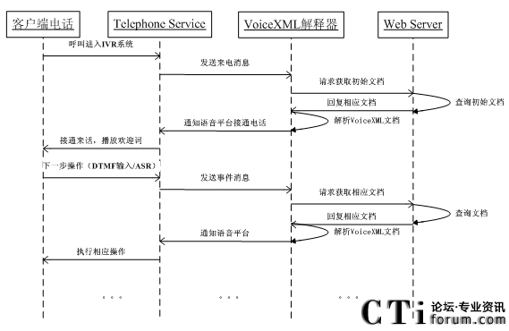
图3.12 IVR系统执行引擎系统交互序列图
3.6.2 VoiceXML解析器的设计
作为VoiceXML语言的解释工具，文档解析是VoiceXML解析器主要任务，也是执行引擎的重要组成部分，文档解析的内容决定了执行平台的下一步操作，也是整个系统运行的核心。因为VoiceXML文档首先是一个XML文档，所以主要包含对象树生成模块和语义解释模块两个部分。其中对象树生成模块是对VoiceXML文档进行XML方式的解析，解释模块使用FIA算法对生成的对象进行解析。图3.13描述了VoiceXML解析器文档解析的模型。
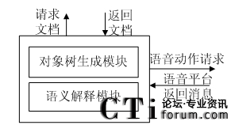
图3.13 VoiceXML解析器文档解析模型图
1．对象树生成模块
计算机无法直接对VoiceXML文档操作来实现解释功能，必须把VoiceXML文档转换成易识别、易操作的数据结构。所以，在进行VoiceXML语义分析之前，首先要按照对XML文件的处理方式，用接口程序对文档进行分析，生成一棵VoiceXML对象树。该树包含了从文档中获取的数据和处理数据的方法，并完成部分的初始化，构建索引等辅助工作。这棵树是后面解释模块的核心基础。对象树生成模块负责读取从文档获取模块传来的VoiceXML文档，调用接口程序对文档分析，生成对象树，并把此对象树的指针传给解释器。
目前最通用的接口为DOM(Document Object Model)和SAX(Simple API for XML)。
DOM[27]即文档对象模型，是W3C开发的一组独立于语言和平台的结构化文档编程接口，它定义了文档的逻辑结构以及访问和操纵文档的方法。使用DOM模型，程序所面对的XML文档不是一个文本流，而是一棵对象树。程序员可以方便的创建文档、导航其结构，或增加、修改、删除、移动文档的任何部分。
SAX[28]的诞生是在XML-DEV讨论组上，提出他的原因是有一些情况不适用DOM接口，而且DOM实现太大而且比较慢。SAX接口规范是XML分析器和XML处理器提供的较XML更底层的接口。它能提供应用以较大的灵活性。SAX是一种事件驱动的接口，它的基本原理是，由接口的用户提供符合定义的处理器，XML分析时遇到特定的事件，就去调用处理器中特定事件的处理函数。SAX 的主要限制是它无法向后浏览文档。实际上，激发一个事件后，语法分析器就将其忘记。
在本文设计的系统中，采用了DOM接口和SAX相结合的方式：使用SAX构建DOM树，主要是因为对VoiceXML语言解释的过程中，需要反复浏览不同的接点元素，采用DOM 树结构会方便许多。结合DOM和SAX的优点，用SAX建立一棵仿DOM的树，树的数据结构的定义更加符合自身的要求，不仅简练，而且在定义节点的同时实现了操作。图3.14显示了用SAX解析方法模拟DOM树的过程。
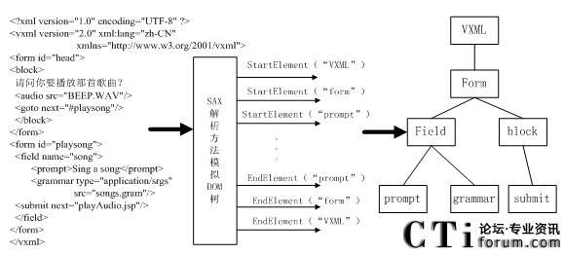
图3.14用SAX解析方法模拟DOM树的过程
2．语义解释模块
语义解释模块的主要功能是实现流程文档的解释工作，控制整个的会话过程和与输入输出功能模块实现交互操作。该模块处理的数据结构是对象树生成模块提供的对象树。模块功能的实现依赖于对象树提供的结构及树节点上相应的操作，对象树表述了文档的全部信息以及处理方法，语义解释模块依照这棵树上的信息完成所有控制操作。
VoiceXML文档结构和执行过程
每个VoiceXML文档都构成一个有限状态自动机，主要是由Dialog组成，主要分为单文档和多文档地执行过程。
(1)单个文档的执行过程。文档默认的从第一个Dialog开始执行，Dialog没有指定后继的Dialog时，文档解释结束。
(2)多文档的应用的执行。如果在会话过程中希望使用多个文档来共同完成一个工作，这时就需要采用多文档方式。多文档方式的优点是：应用根文档的变量可以为其他子文档所共享，信息可以被共享和获取，可以从一个文档跳到另一个；应用根文档的语法可以一直保持激活的状态，可以保证用户总是和通用的Form 或Menu 的交互，例如提示给用户的一些具有普遍性的帮助信息等。
Form解释算法[29](FIA:Form Interpretation Algorithm)
Form 解释算法对VoiceXML文档进行了语义分析和解释，驱动Form、Menu 和用户的交互。FIA 算法主要分为两个阶段：初始化阶段和主循环阶段。
(1)初始化阶段：完成Form内各种变量的初始化操作，包括计数器置为1，初始化一般变量和Item变量等操作。
(2)主循环阶段又被分为三个子阶段：选择阶段、收集阶段和处理阶段。这三个子阶段循环运行，直到解释完成为止。
选择阶段:选择要执行的Item，一般情况是顺序选择没有执行的Item。 当没有发现要执行的Item时，解释操作完成。
收集阶段: 完成对用户输入信息和事件的收集。首先访问选定的Item 来播放提示音，可以根据提示次数选择提示音，激活语音或DTMF 的Grammar，然后等待收集用户输入或事件。
处理阶段：对收集到的用户输入信息和事件进行处理。如果用户输入后，对用户输入信息进行语法匹配，执行相应的Filled元素来执行输入处理。如果用户输入匹配的是另一个不同Dialog中的Grammar，则完成当前Dialog的解释，跳转到新的Dialog；如果事件被抛出，选择正确的Catch元素来处理，并执行相应的事件处理过程。在处理完成后，重新进入选择阶段。
解释器完成文档的语义功能。它获得对象生成模块生成的VoiceXML对象树。按照算法FIA(表单解释算法)搜索VoiceXML对象树、读取树节点的节点属性、调用资源代理模块，通过输入输出模块接口与客户进行语音交互，完成整个交互流程。
3.6.2 Telephoney Service的设计
当VoiceXML解析器做完解析工作之后，遇到需要语音操作时，就得依靠调用Telephoney API来完成，同时Telephony Service需要向VoiceXML解析器去返回相应的语音操作结果事件。图3.15描述了这一过程。
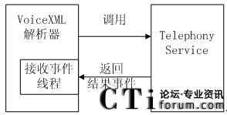
图3.15 VoiceXML解析器与Telephony Service交互图
调用的过程相对简单，只需按照标签的定义调用相应的API即可，如当解析到
标签的时候直接调用播放语音文件接口。需要向Telephoney Service调用API所涉及到的VoiceXML标签如表3.2所示。
表3.2 涉及到IVR系统语音操作的VoiceXML标签表
标签名称 | 说明
<prompt> | 播放语音文件或者队列
<transfer> | 呼叫转移
<record> | 录音
<disconnect> | 断开语音
当Telephony Service处理完相应的语音操作的时候，需要向VoiceXML解析器返回操作结果事件，由VoiceXML解析器重的接收线程来获取，返回事件分为两类：正常事件和挂断事件。正常事件指的是语音卡执行完动作后返回的结果，分为执行成功和失败事件；挂断事件表示语音卡在收到用户挂机事件后发送给解析器的事件。同时，在VoiceXML解析器向语音平台调用Telephoney API的同时，会启动一个计时器来进行超时判断，来处理如果语音平台没有回消息的情况。
3.7本章小结
本章首先分析了传统IVR系统的优缺点，并基于可视化建模语言设计了IVR系统的总体结构。其次在对过程化定义工具的使用上才采用图形化的方式来实现和用户交互，满足简单易用的特点。最后，分析了传统的IVR系统执行引擎的特性，引入了VoiceXML技术，设计出基于VoiceXML的IVR系统执行引擎的基本框架。
基于VoiceXML技术的可视化IVR系统设计和实现(三)
在系统分析和系统总体设计之后，就进入了系统实现阶段。该阶段主要是对IVR系统业务编辑工具和执行引擎部分进行实现。
4.1可视化流程定义工具实现
Windows操作系统具有友好的图形界面，越来越被国内外众多的用户所喜欢[30]，因而开发Windows应用程序将具有广泛的市场。可用于开发Windows应用程序的语言较多，其中Visual C++是众多软件开发人员所喜欢的语言之一，它是一种可视化的面向对象程序语言，其MFC基类封装了Windows API函数，提供了许多功能模块，使得开发人员可以利用MFC快速、高效地开发Windows应用程序，减少了许多重复劳动，提高了代码利用率和程序开发效率，缩短了软件开发周期，使开发人员有更多的时间去研究新的问题。
完成了基础类的设计之后，整个IVR系统的流程工具都是基于这个基础类包来完成的。作为流程编辑工具，流程编辑器的设计应当遵循如下原则：方便简便，便于开发人员掌握，适合与不同的业务不同行业IVR系统的工作流程。所以在设计中，以树形结构反映工作流程的概念，如图4.1所示。
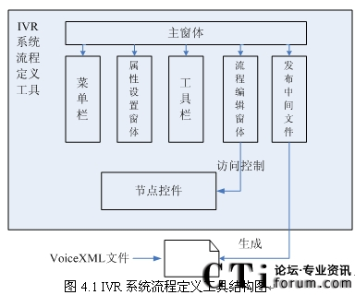
从图4.4所示结构中，通过主窗体可以访问其它窗体操作，同时控制窗体与类模块的信息交互。系统中的各个窗口的实现均是基于基础类包的。下面详细介绍IVR系统流程工具各个部分的实现。其实现工具的内容详见文献[31]。
主程序是IVR系统流程定义工具的主体，它包括各个窗口的定义、流程类的定义、节点类定义等。主程序通过主窗体类定义将其它各个类窗体组织在一起，同时负责各子窗体之间的信息交互。主窗体类则定义了流程间的组织结构，它通过用户界面操作协助用户完成流程制作，同时生成含有VoiceXML标签的Web页面交给执行引擎进行解释执行。
主窗体主要负责各个窗体和类模块之间的信息交互和访问控制。图4.2描述IVR系统业务流程定义工具的主窗体界面。分为工具箱窗体、菜单窗体、流程编辑(画布)窗体、属性窗体，同时包括流程节点的访问控制。
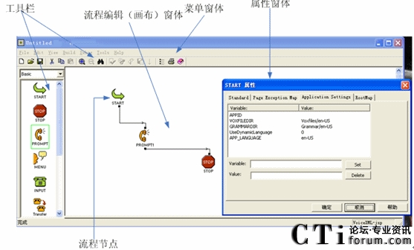
图4.2 IVR系统流程定义工具主窗体
工具箱窗体：工具箱窗体提供系统支持节点类型控件的选择，用户通过拖拽方式添加节点以制作流程。工具箱窗体类主要包括工具箱窗体的事件响应和主窗体交互部分，提供每种实现方法。
菜单窗体：菜单窗体是提供关于整个系统流程的打开、编辑等操作。
属性设置窗体：属性窗体为每一类节点提供属性设置功能，其中包括属性窗体操作、与主窗体信息交互两大类，提供各个节点所涉及到的每种属性窗体的实现方法。
流程编辑(画布)窗体：此窗体类提供了制作流程的画布操作。在此窗口定义了一个画布控件;流程编辑窗体接收画布对象的事件，提交给主窗体，同时通过与主窗体的信息交互控制在画布上确保正确制作流程。
主程序除了上述4种主要的模块定义之外，还有一些窗体类和类模块定义，主要负责各种属性的设置和操作:同时为使流程制作更加人性化，主程序增加了一些通用编辑功能。
以上为主程序的设计及其部分实现。在实现中通过引用窗体控件和画布窗体类定义，集成了对画布控件和节点控件的访问操作。
4.2 IVR系统执行引擎的实现
IVR系统执行引擎是整个IVR系统的核心系统，它负责对之前由IVR系统流程定义工具生成的中间文件(含有VoiceXML标签的Web页面)解释和驱动。本文设计的IVR系统是基于VoiceXML技术，以开源OpenVXI项目为基础，设计并实现的IVR系统执行引擎部分。
OpenVXI[32] 是一种简便的开源库，用来解释VoiceXML对话标记语言(dialog markup language)。为了避免其它私有的标准，它严格支持VoiceXML 2.0 草案(现在已经支持部分3.0的标准),同时OpenVXI是一个跨平台的开发系统。
OpenVXI本身只是VoiceXML平台的一个组件[32]，它只是提供了简单的语音识别、语音提示和TTS(text-to-speech)功能。而对于电话功能，由于语音卡的种类繁多，同时VoIP(Voice over IP)技术的快速发展，就需要使用者自己提供实际的组件和函数进行整合。既便如此，OpenVXI还是提供一个强大的基本框架让使用者构建自己的语音平台。
4.4.1 OpenVXI的系统架构
根据图2.3描述的VoiceXML平台的基本体系结构分析，OpenVXI符合基本架构，具体的系统架构图如图4.3所示。整个平台执行VoiceXML页面，并提供与电话网络连接的服务，平台总共分4个部分：
1．主进程、操作管理和维护系统：一个收集系统管理和错误报告的工具。这个核心组件通过创建线程的方式来唤醒VoiceXML浏览器。
2．OpenVXI：负责解释VoiceXML标记语言和语音平台返回的呼叫标志信息(通过返回相应的事件信息)。
3．OpenSpeech Browser PIK：提供了为系统运行所必要的高层次(high-level)服务，包括识别引擎、语音引导引擎、Internet fetch库(提供通过URL对web服务器访问的库)、ECMA Script[32]引擎。OpenVXI通过系统提供的函数接口来访问这些组件，这些接口不需要定义和实现各种机制来满足与底层电话系统软件系统之间的通讯，而是通过使用支持Client/Server模式的TCP/IP协议来实现。
4．Telephony and base services:需要能接收到电话的基本操作系统服务和电话服务。
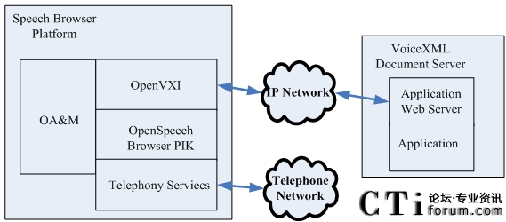
图4.3 OpenVXI系统架构图
4.4.2 OpenSpeech Browser PIK组件结构
图4.4描述了OpenSpeech Browser PIK 的架构和组件构成，包括为完成语音识别和TTS功能整合的产品SpeechWorks。 所有的组件都被设计成很容易的去访问。这个语音浏览器(Speech Browser)包括：
1．VXI：解析所有的VoiceXML标记，并且担当程序中的主控作用。VXI实现了VoiceXML 1.0中所有必需(mandatory)的部分和大部分的可选功能。
2．XML Parser Interface：提供对XML DOM解析器的访问，现在的实现方式是通过直接调用开源的Apache Xerces SAX and DOM parse解析接口。
3．Internet Interface：通过http://和file://的方式访问应用文档(即URL的方式访问Web页面)，同时也支持POST的方式给应用服务器返回数据。这方面的实现是整合了开源W3C Libwww开发库。
4．ECMAScript(JavaScript) Interface ：提供了对ECMAScript执行服务的访问。相关的实现整合了Mozilla SpiderMonkey开源引擎。
5．Logging Interface：用来报告系统级别的错误、事件和诊断信息。它是将日志存储成日志文件，并且可以选择进行标准的输出。
核心浏览器中与语音平台相关的API主要包括：
1．Recognizer Interface：提供语法管理和由VoiceXML指定的识别服务(例如：收取DTMF码)，包括动态语法创建和语法构建。它通过Telephony Service来获取呼叫信息，并且已经在OpenSpeech Browser中整合。
2．Prompting Interface：提供完整的放音服务，包括播放可变语音。它必须处理语音文件并且提供语音服务。OpenSpeech Browser PIK已经整合了支持几种语言的TTS。
3．Telephony Interface：提供呼叫控制服务，包括发送语音平台的时间、转接和挂断电话。OpenSpeech Browser PIK已经实现了与底层的语音平台交互，并抽象了API来提供呼叫控制服务。
4．Object Interface：提供了对对象的访问。通过对象元素，平台可以访问定义的那些对VoiceXML语音的扩展。对象可以很容易的被定义成适合语音平台需要的呼叫控制扩展、CTI系统的弹屏显示或者其它一些需求。
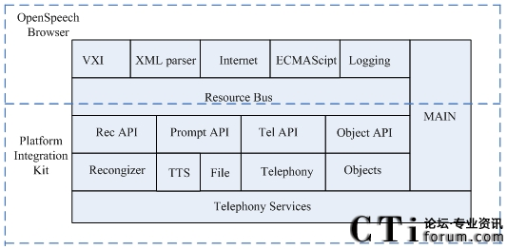
图4.4 OpenSpeech Browser PIK 组件构成图
通过对OpenVXI的描述，可以看出：模块化和分层次的设计使得在平台里的各个组件之间即相对独立，又相互联系、互相协作来完成整个平台的功能。使用者可以通过实现平台提供的各种接口来实现对基于各种硬件或者软件的语音系统的整合。本文设计的IVR系统所涉及到的是模拟语音卡，所以对与录音、放音、取键都由语音卡所提供的API来完成即可。
4.4.3 接口实现（取键、录音、放音、转接）
OpenSpeech Browser PIK自身就是支持标准的VoiceXML 2.0的标准，同时对VoiceXML的解析能力比较强大，又同时整合了Apache的XML解析器、W3C的LIBWWW进行Web访问和Mozilla Spider Monkey作为ECMA Script的执行器，本文主要是通过实现相应的语音平台接口来实现IVR系统的执行引擎。没有对VoiceXML解析功能做过多的修改。
Recognizer Interface(识别接口)的实现
对应Recognizer的接口,OpenVXI分别针对收取用户按键(DTMF码)和语音识别(speech recognize)的接口，但是由于现在语音识别的技术并不是很成熟，特别是对中文的识别率不是很高，本文设计的IVR系统就没有涉及到该功能，只是留下接口等待以后实现。需要实现的具体接口函数有收取用户按键和录音。
收键接口，函数体描述如下：
VXIpromptResult Recognize (struct VXIrecInterface* pThis,
const VXIMap* properties,
VXIrecRecognitionResult** recogResult)
图4.5描述了实现该接口的流程图。
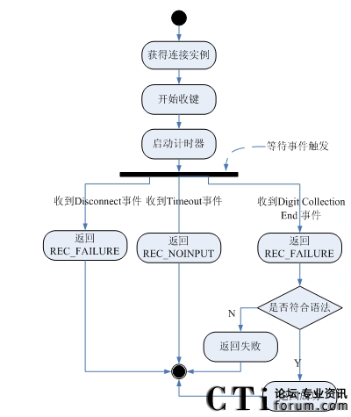
图4.5 使用Recognize接口实现收DTMF码流程图
1)获取连接实例，其数据是从语音卡检测到的信令，发送给语音平台。通过GetImplementaionName来获得实例名称，进入下一步；
2)使用BeginSession来创建session，并且通过LoadGrammarURI来装载语法。这时候开始启动收键，进入下一步；
3)启动计时器，等待事件触发；
4)如果接收到SC_EVENT_DISCCONET事件，表示用户主动放弃，返回REC_FAILURE，调用EndSession，流程结束；如果接收到SC_EVENT_TIMEOUT事件，表示用户在计时器的时间内没有输入，返回REC_NOINPUT，调用EndSession，流程结束；如果接收到SC_EVENT_DTMF_RECEIVED事件，表示用户输入完毕，进入下一步；
5)检查语法的符合性，通过检查是否满足在.gram文件里设置的正则表达式来判断，如果符合转6，不符合转7；
6)符合语法，返回REC_SUCESS，调用EndSession，流程结束；
7)不符合语法，返回REC_NOMATCH，调用EndSession，流程结束。
录音接口，接口函数体描述如下：
VXIrecResult Record (struct VXIrecInterface* pThis,
const VXIMap* propertites,
VXIrecRecordResult** recordResult)
图4.6描述了实现该接口的流程图。
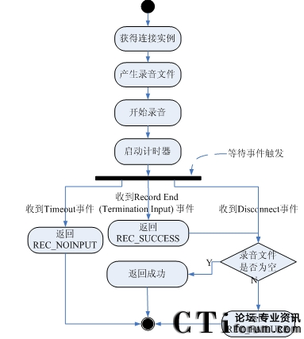
图4.6使用Record接口实现录音流程图
1)获取连接实例，其数据是从语音卡检测到的信令，发送给语音平台。通过GetImplementaionName来获得实例名称，进入下一步；
2)创建录音文件名，进入下一步；
3) 使用BeginSession来创建session，并且通过LoadGrammarURI来装载语法。这时候开始启动录音功能，进入下一步；
4)启动计时器，等待事件触发；
5)如果接收到SC_EVENT_DISCCONET事件，表示用户主动放弃，转到步骤7；如果接收到SC_EVENT_TIMEOUT事件，表示用户在计时器的时间内没有输入，返回REC_NOINPUT，调用EndSession，流程结束；如果接收到SC_EVENT_RECORD_RECEIVED事件，表示用户录音完毕，进入下一步；
6)返回REC_SUCCESS，进入下一步；
7)检查录音文件是否有数据。如果录音文件没有数据不存在数据，表示录音不成功，返回REC_FAILURE，调用EndSession，流程结束；如果录音文件有数据，表示录音成功，返回成功，调用EndSession，流程结束。
Prompting Interface(放音接口)的实现
对于放音接口，所需要关注的是3个函数的实现：Queue()接口、Play()接口和Wait()接口。
Queue接口仅仅是将所要播放或者重复播放的语音文件放入队列中，并不担当放音的功能， Play()接口才是启动播放动作的。这个调用会一直阻塞直到放音数据返回以便于调用者可以确认是否需要重播。接口函数体描述如下：
VXIpromptResult Queue (struct VXIproptInterface* pThis,
const VXIchar* type,
const VXIchar* content,
const VXIchar* text,
const VXIMap* properties)
在实现过程中，本文设计的IVR系统只是涉及到语音文件的播放，所以只是需要通过调用语音卡API将语音文件放入播放队列即可，而需要重复播放的语音文件，只要重复放入到语音队列当中便可实现。
Play接口是完成放音动作的接口。实现非常简单，只需要调用语音卡放音API去播放存在播放队列里的语音文件。接口函数体描述如下：
VXIpromptResult Queue (struct VXIproptInterface* pThis)
Wait接口是等待所有的放音文件都结束，去捕获放音时间结束。接口函数体描述如下：
VXIpromptResult Wait (struct VXIproptInterface* pThis
VXIpromptResult* playResutl)
图4.7描述了这三个接口实现流程图。
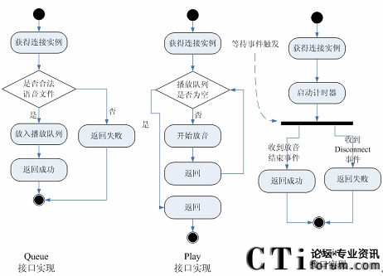
图4.7 Queue、Play、Wait接口实现流程图
Queue接口实现如下：
1)获取连接实例，其数据是从语音卡检测到的信令，发送给语音平台，进入下一步；
2)判断语音文件是否合法，如果合法转3，不合法返回PROMPT_FAILURE，流程结束；
3)将要播放的文件名放入播放队列中等待播放，返回PROMPT_SUCCESS，流程结束。
Play接口实现如下：
1)获取连接实例，其数据是从语音卡检测到的信令，发送给语音平台，进入下一步；
2)判断播放队列是否为空，如果为空返回PROMPT_SUCCESS，流程结束；如果不为空，转3；
3)调用语音卡放音API实现放音功能，转2。
Wait接口实现如下：
1)获取连接实例，其数据是从语音卡检测到的信令，发送给语音平台，进入下一步；
2)启动计时器，等待事件触发；
3)如果收到SC_EVENT_DISCONNECT事件，表示话路断开，返回PROMPT_FAILURE，流程结束；如果收到SC_EVENT_PROMPT_END,返回PROMPT_SUCCESS，流程结束。
Telephony Interface(转接接口)的实现
对于电话接口，需要实现的方法有GetStatus、Disconnect、TransferBlind，而TransferBridge指的是通过桥接的方式去转接。首先，他需要平台的支持，其次还要进行大量的配置，同时占有很多的资源，非常的不实用。对于IVR系统来说，不需要这么复杂的操作。对于大型的呼叫中心，IVR系统只是前置于整个呼叫平台，更多的话路操作还需要交给CTI系统去完成。
下面给出每个接口实现的流程图，如图4.8所示。
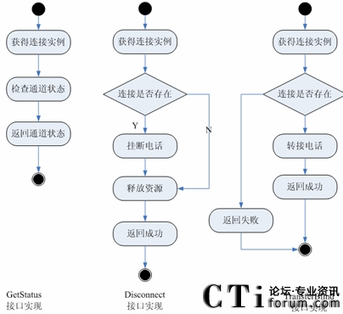
图4.8 GetStatus、Disconnect、TransferBlind接口流程图
GetStatus函数体描述如下：
VXItelResult GetStatus(struct VXItelInterface* pThis,
VXItelStatus* status)
接口实现如下：
1)获取连接实例，其数据是从语音卡检测到的信令，发送给语音平台，进入下一步；
2)调用语音卡API去查看通道状态，进入下一步；
3)将获得状态返回，如果通道中有电话返回VXI_STATUS_ACTIVE；如果通道是空闲状态则返回VXI_STATUS_INACTIVE流程结束。
Disconnect函数体描述如下
VXItelResult Disconnect(struct VXItelInterface* pThis)
接口实现如下：
1)获取连接实例，其数据是从语音卡检测到的信令，发送给语音平台，进入下一步；
2)调用语音卡API去检查语音连接是否存在，如果存在，则进入下一步；如果不存在，转4；
3)调用语音卡API去挂断电话，进入下一步；
4) 调用语音卡API释放所有资源，流程结束。
TransferBlind函数体描述如下
VXItelResult TransferBlind (struct VXItelInterface* pThis,
const VXIMap* properties，
const VXIChar* transferDestination,
VXIMap** resp)
接口实现如下：
1)获取连接实例，其数据是从语音卡检测到的信令，发送给语音平台，进入下一步；
2)调用语音卡API去检查语音连接是否存在，如果存在，则进入下一步；如果不存在，转4；
3)调用语音卡API去转接电话(因为是采用的是“盲转”方式转接，IVR系统只要将电话转移到话机上即可，不需要管理转接后的状态)，返回成功，流程结束；
4)返回失败，流程结束。
4.3本章小结
本章在基于整个IVR系统的详细设计基础上，基于MFC技术和OpenVXI的开源项目，实现了IVR系统可视化的过程定义工具和IVR系统的执行引擎。
基于VoiceXML技术的可视化IVR系统设计和实现(四)
第五章 IVR系统的应用及测试
5.1 IVR系统在某商用车呼叫中心的应用
“某汽车CV(商用车) ”呼叫中心自2008年5月12日起正式启动，全天候面向某汽车产品客户、经销商及服务商提供规范化、专业化的呼叫服务，包括：
- 全面详实的咨询服务；

- 快速反应的救援服务；

- 及时受理各类投诉；

- 各类客户关怀回访。
整个呼叫中心分为三大模块，IVR系统、CTI系统和业务平台。坐席人员配置有40名，8路IVR。系统结构图如图5.1所示。
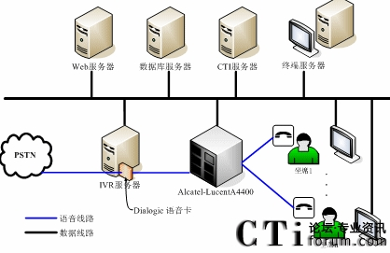
图5.1 某商用车呼叫中心系统结构图
整个呼叫中心分存在两种通讯方式：语音方式和数据方式。语音方式指的是传统的电话线路，数据方式则是指的是各个应用程序间的通讯交互线路。管理语音硬件的有Dialogic语音卡—负责整个系统的语音接入，并处理自动语音的相关动作；Alcatel-lucent A4400—阿尔卡特语音交换机产品，负责处理话路相关的操作，如：转接、咨询、路由等。管理应用程序的服务器有IVR服务器—管理整个IVR系统，主要是本文设计的执行引擎运行在这个服务器中；Web服务器—分为两个部分：第一是IVR系统流程的发布，第二是整个企业Web系统的发布；数据库服务器—所有系统相关的数据库存储于这台服务器，使用的数据库产品是SQL Server 2005；CTI服务器—是这个呼叫中心的枢纽，它控制着语音线路，掌握着呼叫中心各个模块，如：ACD、路由、坐席配置等的正常工作，平台采用的是著名的CTI产品Genesys Express 4.5；终端服务器—对整个呼叫中心各个组件的终端管理，IVR系统的流程定义工具、CTI系统的配置工具和监控工具和其它应用的客户端都安装在这台服务器中。
呼叫中心的工作流程工作如下：
1)当用户呼入到呼叫中心的时候，Dialogic语音卡会检测到相应的呼叫进入，并向IVR系统返回一个来电的事件；
2)当IVR系统检测到来电事件后，就会向Web服务器去请求访问的首页，客户就进入了IVR系统菜单，与IVR系统交互；
3)如果用户在语音菜单中选择了转人工菜单，IVR系统会把呼叫转入交换机，并把一些随路数据发送个CTI系统；
4)CTI系统会根据随路数据和按照设计的路由策略去完成路由，最终转入最合适的坐席，去接听来电；
5)呼叫中心管理人员可以实时的监控整个过程。
5.1.1 IVR系统的流程设计
随着某商用车的销售量在逐年递增，在全国的知名度也是大幅的提高，来电做技术咨询和产品投诉的客户也相应的逐年递增。为了给广大的买车者一个更加优质、快捷的服务，使得某商务车技术和管理团队能和客户之间建立良好客户关系，某商务车呼叫中心也呼之欲出。
根据某商务车呼叫中心的IVR系统业务需求：需要设计一个开发灵活、稳定、经济的语音门户，以800-8202020为入口，结合自己的Web业务平台，为用户提供车型技术咨询、投诉意见、举报等业务。具体流程图见图5.2所示。
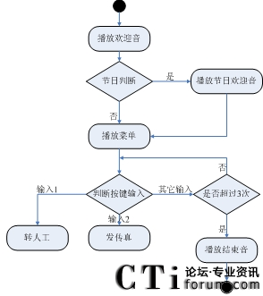
图5.2 某CV呼叫中心IVR系统流程图

- 首先，播放欢迎音乐；

- 进行节日判断，如果是重大节日，播放节日欢迎音,如果不是，转3；

- 播放菜单(转人工请按1，发传真请按2)，如果用户按1，转4，按2，转5，其它，转6；

- 将话路转入CTI系统，路由到人工坐席；

- 将话路转入传真系统；

- 判断输入次数，超过3次，播放结束音乐，流程结束。如果没有超过3次，转3。
除了以上功能以外，IVR系统还需要处理电话留言的流程，该流程是通过IVR系统转入坐席以后，有CTI系统判断如果没有空闲的坐席且时间超过60秒，自动转回到IVR系统，同时向IVR系统发送标志表示此通呼叫是CTI转入IVR系统。IVR系统在接收到这个标志后，进入电话留言流程。
通过流程工具的配置，可以将两个流程合并成为一个流程。所展现的业务流程界面如图5.3所示。
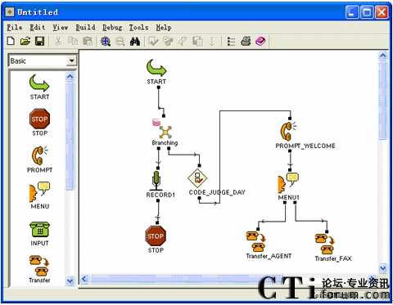
图5.3 某商用车IVR系统业务流程图
1)在流程的第一步做了流程分支，是为了通过判断是否存在由CTI系统传送的进入录音流程的标志。如果存在转2，不存在转4；
2)进入录音流程，开始进行电话留言，如图5.4所示，在录音节点配置属性对话框中，采用A率6Khz的录音格式，最大录音时长为60秒，静音时间为5秒(表示如果在5秒钟之内如果没有检测到用户的声音，电话自动挂断)，打断按键为“#”，进入下一步；
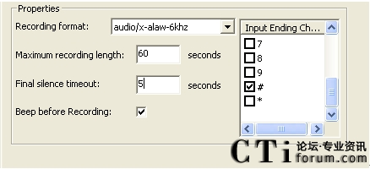
图5.4 录音节点配置属性对话框图
3)用户留言完毕，流程结束；
4)判断是否是重大节日，如果是节日，将所要播发的文件名传给全局变量，如若不是，则是传递默认播放的文件名，进入下一步；
5)播放欢迎音乐，文件名是通过全局变量传递过来，如图5.5所示，在放音节点配置属性对话框中，所播放类型的是语音文件(预留出可以选择TTS等其它功能)，值是获取全局变量WELCOME_VOX(GBV:表示是一个全局变量的标志)，播放完语音文件，进入下一步；
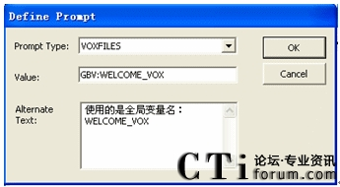
图5.5 放音节点配置属性对话框
6)进入菜单播放和选择，如图5.6所示，在放音对话文件里选择菜单放音文件，同时在菜单配置栏里设置需要接收的按键，如果用户按“1”，转7)，如果用户按“2”，转8；
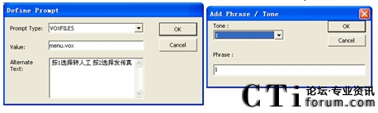
图5.6 菜单节点放音文件和按键配置对话框图
7)话路转入CTI系统，有CTI系统控制转入人工坐席；
8)话路转入传真系统。
5.2 IVR系统测试
IVR扮演一个自动话务员的角色，为客户提供自动语音导航服务，用户可以通过按键或者语音(需要语音识别功能)输入信息，而系统返回的将是预先录好的或是合成的语音。
IVR系统模块测试的指标是分配策略的正确性和系统抗压力。系统抗压力测试指在大量客户同时登录服务器或者同时请求服务器处理事务、做出响应时检查服务器系统运行是否正常、事务处理是否正确、响应是否及时。本节主要介绍网络IVR系统模块抗压力测试的方案和对测试结果的分析，测试的内容IVR系统的电话导航功能。
呼叫信令处理速度由呼叫建立时间和呼叫释放时间来反映。呼叫建立时间的平均值小于《电信服务规范》[33]规定的呼叫建立时延的统计指标值。
测试环境如表5.1所示，功能测试如表5.2所示，压力测试如表5.3所示。
IVR模块测试环境
表5.1 IVR模块测试环境表
设备 | 配置 | 数量(台)
Web Server | 操作系统：Windows 2003 Enterprise Server SP1；  处理器：Dual Xeon 3.6 GHz；  硬盘：RAID 1 160 GB HDD；  内存：2GB；  网卡：GigaBit Ethernet | 1
IVR系统  执行引擎服务器 | 操作系统：Windows 2003 Enterprise Server SP1；  处理器：INTEL P4-2.4GHz；  硬盘：RAID 1 160 GB HDD；  内存：2GB；  网卡：GigaBit Ethernet；  Dialogic板卡：30路，D300JCT | 1
IVR模块功能测试
表5.2 IVR功能测试表
方案名称 | 测试用例 | 测试结果 | 功能是否合格
方案一 | 1. 首先播放欢迎音乐  2. 获取主叫号码  3. 查询数据库，看主叫号码是否在黑名单中  4. 如果在黑名单中，直接挂机  5. 如果不在，直接转人工坐席 | 能正确判断出是否黑名单，客户电话得到正确导航 | 是
方案二 | 1. 首先播放欢迎音乐  2. 获取主叫号码  3. 将主叫号码直接存入数据库  4. 转人工 | 主叫号码可以正常的插入到数据库中 | 是
方案三 | 1. 判断是否节日  2. 如果是重大节日，播放节日欢迎音乐，不是则播放默认音乐  3. 播放3级语音菜单，接收用户按键 | 正确的判断出是否重大节日，同时在多级菜单中可以正常导航，符合菜单设计规则 | 是
IVR模块压力测试
表5.3 电话导航压力测试结果表
客户并发呼叫量 | CPU | 内存 | 呼叫建立时间
20 | 27% | 13492 KB | 0.56s
30 | 33% | 16480 KB | 0.78s
60 | 52% | 23576 KB | 1.25s
三种方案的测试结果表明无论在坐席登录或者注销的高峰时刻，还是在客户大规模呼叫的情况下，系统都能够保持CPU占用率、内存占用率、呼叫建立时间的平稳。
5.3 IVR系统中图形界面的节点结构组织和执行效率
图形界面的人性化是本系统结构设计的主要目的之一。我们希望将过去只有专业软件开发人员才能完成的流程设计运行过程简化，使普通用户经过简单培训就可以快速开发出满足特定业务流程需要的流程。在设计过程中，本文使用自定义控件将节点的显示和各种操作封装起来。在流程树型结构组织过程中将控件作为对象来使用，极大减少了在图形处理方面的工作，使程序结构更加明晰。但由于Windows系统的限制，处理此种图形控件的效率有所下降。在设计过程中，如果使用绘图实现流程树形结构，虽然提高了图形显示效率，但程序开发的工作量和准确度的损耗降低了这种方案的可行性。所以按照前一种方案，前期开发系统在图形显示效率上存在的不足，在后期调试过程中通过对程序结构重新调整和规范，可以得到弥补。实际应用证明，图形显示效率在允许范围内，而图形控件的使用使程序开发周期明显缩短，工作效率显著提高。
5.4 本章小结
本章针对IVR系统在某商用车系统的应用进行了描述，给出了设计流程，和VoiceXML脚本生成范例。同时进行了系统的性能测试，最后，描述了在系统实现过程中遇到的一些问题和解决方法。
第六章 结束语
计算机电话集成技术(CTI)的发展使得呼叫中心的功能更为强大，随之出现的自动语音应答(IVR)技术，可以使呼叫中心节省大量的人力，从而极大地降低了运营成本。通过此次课题研究，使得呼叫中心的服务更具人性化，客户服务的管理从对客户提供服务的定性要求转变为对服务性能指标的定量管理，并且在流程再造时不再编写程序或脚本。
6.1 本文工作总结
在本文的书写过程中，作者对可视化技术系统进行了全面、系统的学习和研究；同时深入了研究了基于VoiceXML技术的OpenVXI开源项目。现总结如下：
首先，本文论述了可视化建模语言的结构框架和VoiceXML语言的概念和技术框架。
其次，在对于传统的IVR系统的分析基础上，参考了Web Service模型，基于VoiceXML技术，将用户用电话进行语音操作的过程类比成用户使用Internet浏览网站的过程，将整个系统分为业务流程的编辑和底层的执行引擎两个大的模块，同时将含有VoiceXML标签的Web页面作为流程执行引擎所要驱动的中间文件。
然后，针对IVR系统的具体需求，设计了可视化的业务流程开发界面，同时分析了IVR系统的执行引擎具体的解析流程，设计了执行引擎的框架。
最后，引入MFC技术和开源计划OpenVXI，实现了基于VoiceXML技术的可视化IVR系统。
实践证明这套系统的设计改善了以前通过人工的方式实现IVR业务的工作效率，并且这套系统已经应用于多个项目，并取得了用户的好评。这套IVR系统的开发，很好的改善了以前由程序员根据具体业务流程的需要独立开发流程执行的工作状态，基于硬件外围设备所提供的接口，很好的封装了底层功能的实现，给用户提供了一个简单易懂的接口和编辑环境，并且提供的柔和的、图形化、人性化的编辑界面。此系统的研发已经证明了更有效、更快速的IVR开发的发展方向。
6.2 存在的不足
IVR系统作为整个呼叫中心的接入点，为企业提供了一个方便的语音接入点，增加了用户的客户体验。同时IVR系统可以作为一个涉及多个领域不断完成发展的新技术。因此可以考虑在以下几个方面做一些新的尝试：
1．系统效率
虽然经过测试，系统稳定性得以验证，但系统效率明显存在不足，在过程定义工具的测试中可以发现，如果流程设计过大，由于图形界面的限制，影响了系统的运行速度。所以，在今后的软件升级中，将把系统效率的提高所谓首要问题解决。
2．扩展功能和TTS以及ASR的实现
在本系统中，针对对此系统的实际需求，实现了多种常用功能节点，但对于如定制短信和E-mail等多媒体接口目前没有提供，同时，本系统不支持语音识别及TTS接口和ASR接口，此类功能将在以后的升级中逐步实现。
3．支持多板卡，提供开放性接口
支持多种硬件板卡型号也是系统扩展应用的重要方面，支持多种板卡型号要求提供更多的底层接口，根据用户配置的不同调整系统内部的接口参数和接口函数。但目前，本系统只支持一种底层硬件板卡类型。所以，这是在今后的应用中不断改进的部分。
4．调试部分的集成
目前系统中，没有将流程脱机调试作为一个模块来实现。流程调试器在整个系统中起着重要作用。在流程设计完成之后，必须纠正设计过程中的失误，避免因属性设置不完全导致系统故障发生。但在实际应用中，由于硬件条件的限制，无法在任意一台PC上调试业务流程。另外在系统正常运行的状态下，调试流程将会导致运行中断，影响业务的开展。因此在使用系统之前，需要对系统进行脱机调试。
参考文献
[1]李爱振. CTI技术与呼叫中心.电子工业出版社，2002
[2]孔骏,赵春颖. 可视化语言技术在软件开发中的应用. Journal of Software,
2008:1902-1919
[3]IBM® Rational® Rose 技术文档.
http://www.ibm.com/developerworks/cn/rational/products/rose/
[4]Bardohl R.a generic graphical editor for visual languages based on algebraic graph grammars[C]. Washington DC: IEEE Computer Society,1998:48-55
[5]Schurr A. Logic based structure rewriting systems[C]. Berlin:Spinger Verlag,1994
[6]MetaEdit+ technical summary[EB/OL].
http://www.metacase.com/papers/MetaEditPlus.pdf
[7]王雷,高仲仪. IPEE结构化图形支持工具多恶研究与实现[J]. 软件学报，1997，6(增刊):546-553
[8] VoxML technical document. http://www.w3.org/Voice/1999/VoxML.pdf
[9] SpeechML technical document. http://xml.coverpages.org/speechML.html
[10] TalkML technical document. http://www.w3.org/Voice/TalkML/
[11]VoiceXML technical doucument
http://www.alta.asn.au/events/altss2004/course_notes/ALTSS-Schwitter-VoiceXML.pdf
[12] Lu Yang,Zhang Li. Reseach on visual language specification and visual language editor
automatic generator[C]. Tokyo:Software Engineers Association,2004:40-50
[13]Meta object facility (MOF) core specification [EB/OL].
http://www.omg.org/docs/formal/06-01-01.pdf
[14]何为民,戚英豪. 基于CTI技术实现小型呼叫中心[J]. 计算机应用与软件, 2004,21(6):43-44。
[15] Rick Beasley. VoiceXML语音应用程序开发[M]. 北京：机械工业出版社，2002.
[16] W3C. Voice extensible markup language VoiceXML version1.0[EB/OL]. http://www.w3.org/TR/2000/NOTE-voicexml-20000505/
[17]马小明,薛贺,邓正宏. 基于VoiceXML的交互式语音应答（IVR）系统设计与实现[J]. 微电子与计算机,2006,23(3):100-108
[18] Houlding D. VoiceXML and the Voice-driven Internet. Dr. Dobb's Journal, 2001,26(4):88-94
[19]W3C. http://www.w3.org/TR/voicexml21
[20] 廖家平,景光波. 呼叫中心平台系统的设计思想. 湖北工学院学报, 2003,18(3):34-35，38
[21] 熊劲磊. 图形化工作流过程定义工具的设计. 华中科技大学. 电脑知识与技术,2002:189-191
[22]谢杰华,陈震. 基于Web的工作流管理系统. 计算机应用研究,2002,6: 141-143
[23]候捷. 深入浅出MFC. 松岗电脑图资料股份有限公司. 2002
[24]中文语音交互技术标准工作组.
http://www.speechstandard.org.cn/dt/VXMLdzyytt.htm
[25]基于VoiceXML的语音应用系统开发
http://www.ctiforum.com/factory/f08_10/www.voxeo.com/voxeo08_1001.htm
[26] Erich Gamma,Richard Helm等著;李英军,马晓星等译. 设计模式—可复用面向对象软件的基础.北京：机械工业出版社.2003
[27]理解DOM. http://www.ibm.com/developerworks/cn/edu/x-dw-xudom-i.html
[28]理解SAX. http://www.ibm.com/developerworks/cn/edu/x-dw-xusax-i.html
[29]崔健,吴英,张建忠等. VoiceXML语言解释器的设计与实现. 计算机工程. 2005,31(12):95-97
[30]蒋清明,刘祖润,陈品德. 利用MFC开发应用程序界面. 自动化理论、技术与应用. 2000:410-413
[31]孙鑫,余安萍. VC++ 深入详解. 北京：电子工业出版社,2006
[32] OpenVXI Home. http://www.speech.cs.cmu.edu/openvxi/
[33]信息产业部.《电信服务规范》.中华人民共和国信息产业部令第36号.
附录A
IVR，Interactive Voice Response 交互式语音应答
ACD，Automatic Call Distribution 自动呼叫分配（排队机）
ActiveX, 是OLE和COM结合的产物
API，Application Programming Interface 应用程序接口
ASR，Automated Speech Recognition 自动语音识别
Call Center 呼叫中心（客户服务中心）
COM，Component Object Model 组件对象模型
DOM，Document Object Model 文档对象模型
DTMF，Dual Tone Multi Frequency 双音多频
H.323，ITU-T提出的IP电话协议
IETF，The Internet Engineering Task Force 互联网工程任务组
IP，Internet Protocol 网际协议
ITU，International Telecommunications Union 国际电信联盟
LAN，Local Area Network 局域网
MPL，Mozilla Public License Mozilla公共授权
OLE，Object Linking and Embedded 对象链接和嵌入
PBX，Private Branch Exchange 交换机
PCM，Pulse Code Modulation 脉冲编码调制
PSTN，Public Switched Telephone Network 公共交换电话网络
RAS，Registration Admission and Status 注册、认证和状态协议
RTCP，Realtime Transport Control Protocal 实时传输控制协议
RTP，Realtime Transport Protocal实时传输协议
SDK，Software Development Kits 软件开发包
SIP，Session Initiate Protocol 会话发起协议，IETF提出的IP电话协议
Socket，套接字
SoftPhone，软电话，具有类似于普通电话功能的软件
TCP，Transport Control Protocol 传输控制协议
TTS，Text To Speech 语音合成
UDP，User Datagrame Protocol 用户数据报协议
UML，Unified Modeling Language 统一建模语言
VoIP，Voice over Internet Protocal 通过IP协议传递语音

